**Лабораторная работа №3**

**Цель:** познакомится с OrientDB. Создать тестовую базу данных, создать 2 коллекции, внести 5 записей, связать коллекции.

**Ход работы:**

Создали базу данных TEST (рис. 1)

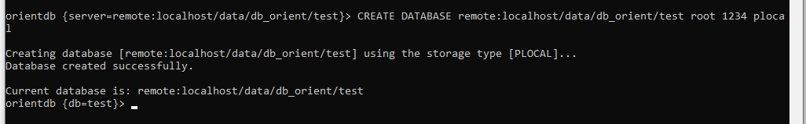

Рис. 1

Создали вершины Product и Shop через команду CREATE CLASS <name>. Добавили поле name в каждую из коллекций через команду CREATE Property <name_class>.<name> <type>. Внесли по 5 записей в каждую коллекцию через команду CREATE VERTEX < name_class > set name = <name>. Результат на рис. 2-3.

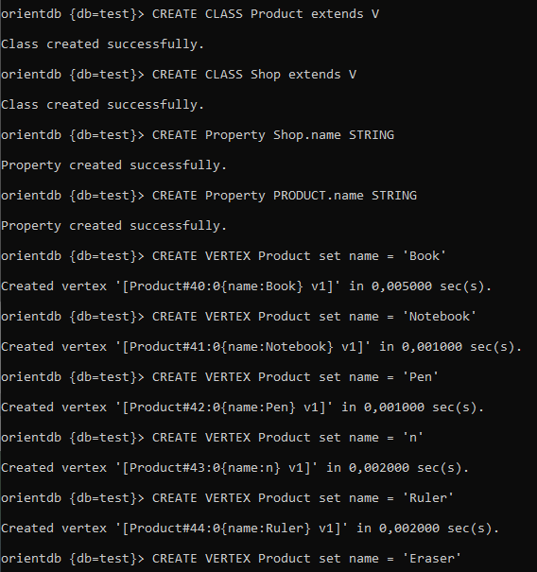

Рис. 2

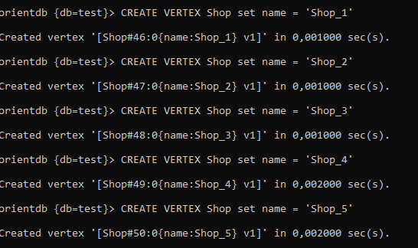

Рис. 3

Создали связь между некоторыми записями (рис. 4)

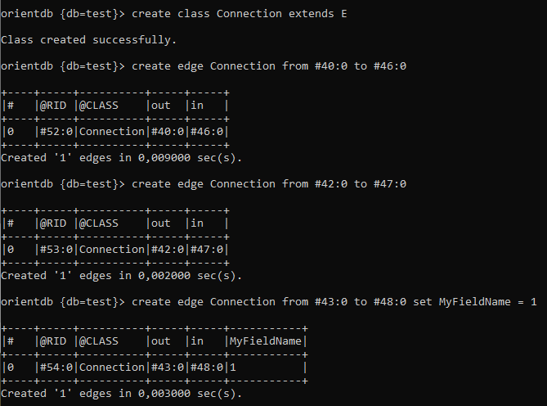

Рис. 4

Все записи между таблицами на рис. 5

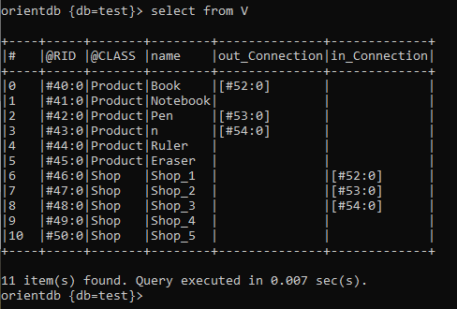

Рис. 5